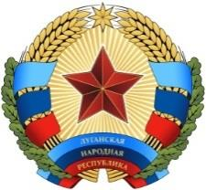
ЛУГАНСКАЯ НАРОДНАЯ РЕСПУБЛИКА
ЗАКОН

О внесении изменений в Уголовно-процессуальный кодекс
Луганской Народной Республики

Статья 1
Внести в Уголовно-процессуальный кодекс Луганской Народной Республики № 60-II от 21.08.2015 года следующие изменения:
В части 3 статьи 1 слова «национального законодательства» заменить словами «международного договора».

Статья 2
Настоящий Закон вступает в силу со дня, следующего за днем его официального опубликования.

Глава
Луганской Народной Республики И.В. Плотницкий

г. Луганск
06 ноября 2015 года
№ 72-II

